Отчёт по лабораторной работе 3

Архитектура компьютеров

Шарофиддинов Зийнатулло Ахрориддин угли

Содержание

# 1 Цель работы

Целью работы является освоение процедуры оформления отчетов с помощью легковесного языка разметки Markdown.

# 2 Выполнение лабораторной работы

## 2.1 Знакомство с Markdown

В процессе выполнения лабораторной работы установил необходимые программы: pandoc и TexLive, как было указано в инструкциях.

Перешел в каталог курса, созданный в ходе выполнения лабораторной работы №3, затем в директорию с шаблоном отчета по лабораторной работе №3.

Для компиляции шаблона использовал Makefile, выполнив команду make. (рис. 1)

Создание PDF-файла с первого раза не удалось, так как потребовалась установка дополнительных шрифтов.

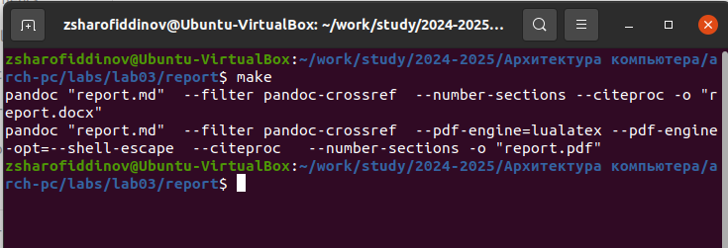

Рис. 1: Компиляция шаблона с использованием Makefile

После успешной компиляции были сгенерированы файлы report.pdf (рис. 3) и report.docx (рис. 2), что я проверил.

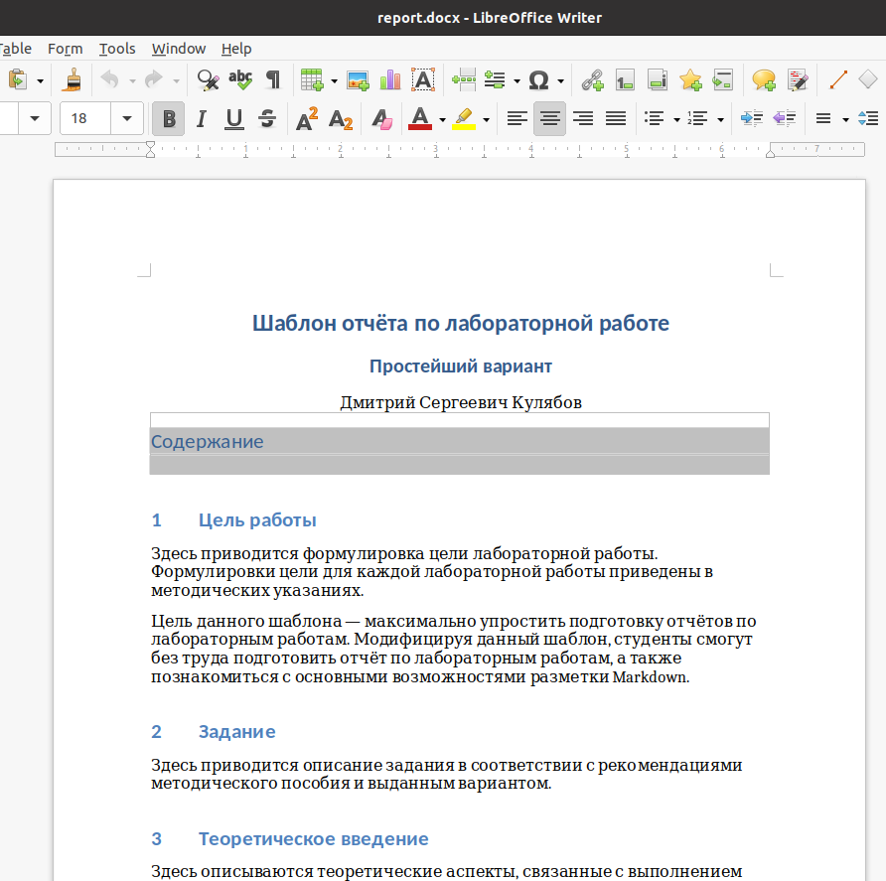

Рис. 2: Файл report.docx

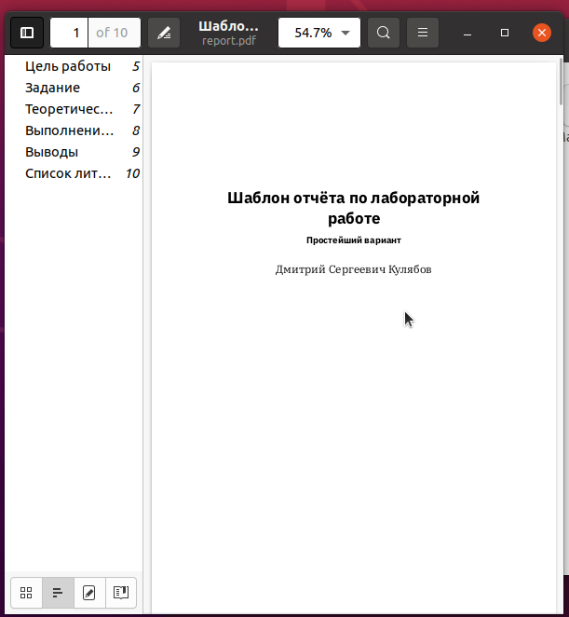

Рис. 3: Файл report.pdf

Затем с помощью команды make clean удалил сгенерированные файлы. После выполнения команды убедился, что файлы report.pdf и report.docx были удалены. (рис. 4)

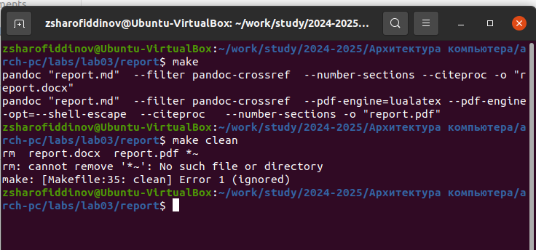

Рис. 4: Удаление файлов report.docx и report.pdf

Открыл файл report.md в текстовом редакторе, например, gedit, и внимательно изучил его структуру. (рис. 5)

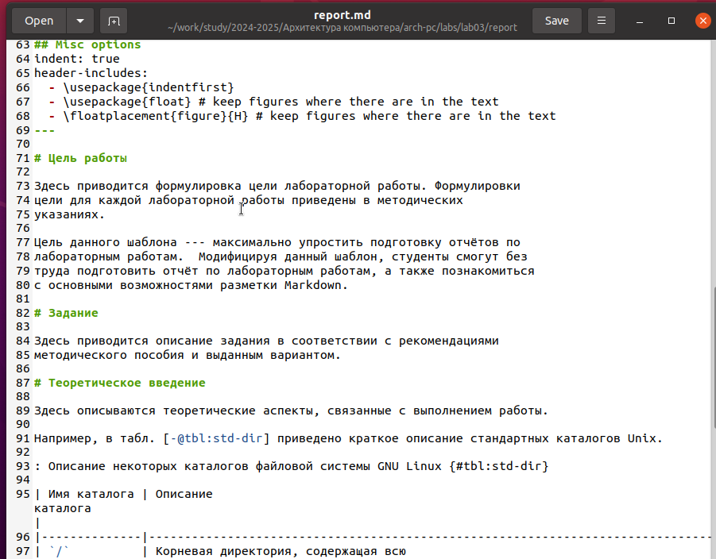

Рис. 5: Открытие шаблона отчета

После изучения структуры заполнил отчет. (рис. 6)

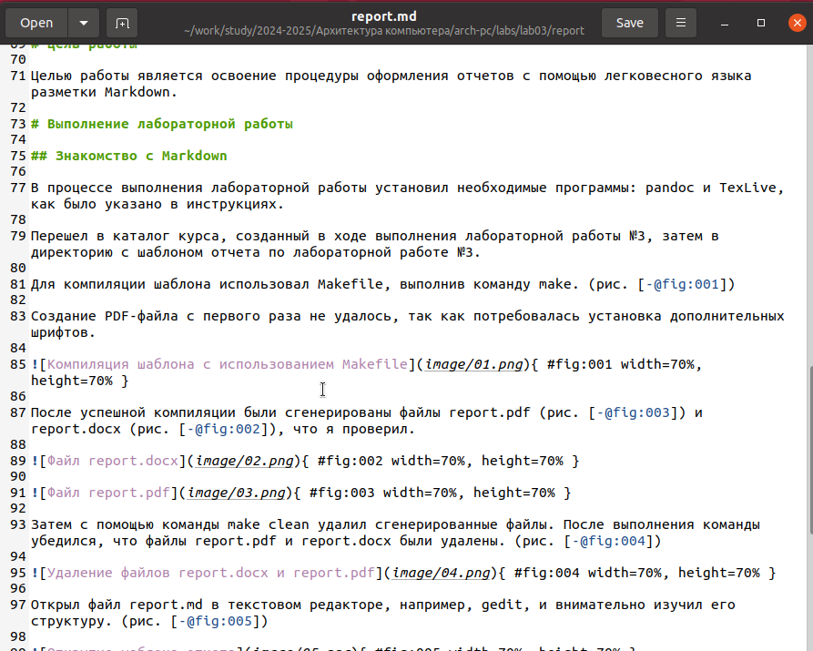

Рис. 6: Заполнение шаблона отчета

## 2.2 Задание для самостоятельной работы

В рамках самостоятельной работы заполнил отчет для лабораторной работы №2, как это было указано в задании. (рис. 7)

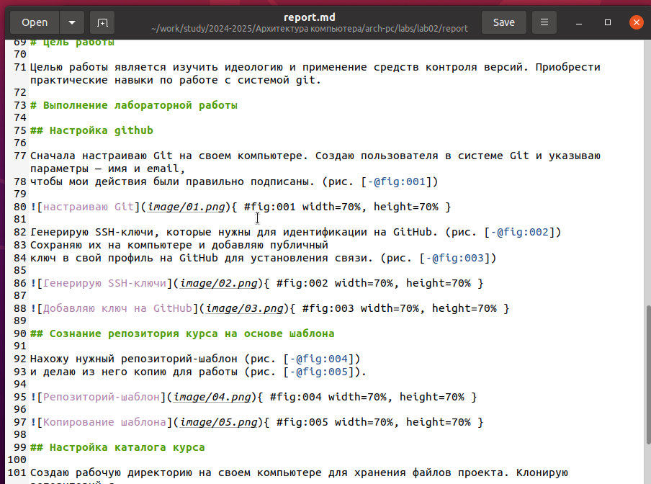

Рис. 7: Заполнение шаблона для второй лабораторной работы

Экспортировал файлы отчета в форматы для загрузки. (рис. 8)

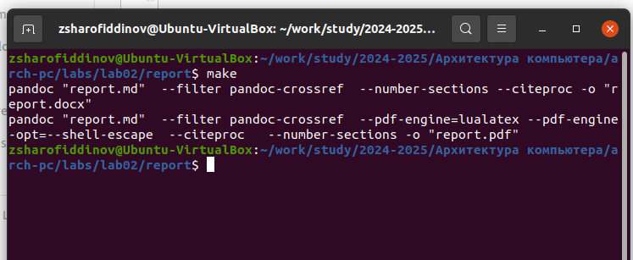

Рис. 8: Экспорт отчетных файлов

# 3 Выводы

Изучили синтаксис языка разметки Markdown, получили отчет из шаблона при помощи Makefile.

# Список литературы

1. Архитектура ЭВМ - Материалы курса
2. Markdown Документация